芦淞区小学数学五年级下册期中试卷（2018.4）
学校 班别 姓名 考号_____________
一、细心计算。（共9分）
1、直接写出得数（每空0.5分，共5分）
3.6÷1.2＝ 0.72÷0.9＝ 2.6÷13＝ 6³＝ 5.6-1.4＝
0.78÷6＝ 7.2×0.4＝ 1÷0.25＝ 3÷8＝ 0.18÷2＝
2、填写下列表格（每空1分，共4分）
 | 长 | 宽 | 高 | 表面积 | 体积
长方体 | 9m | 3m |  |  | 162m³
正方体 | 棱长（ ） |  |  | 24 平方厘米

二、用心思考，认真填空。（每空1分，共30分）
3、9.87L=（ ）mL 5.02m³=( )dm³ 7300 cm³=（ ）L
8.02公顷=（ ）m² 623dm³=（ ）mL=（ ）cm³
4、在括号里填上适当的单位。
（1）小明每步的长度约是60（ ） （2）一瓶洗发液约有500（ ）
（3）教室的体积大约是168（ ） （4）篮球场的面积大约是450（ ）
5、最小自然数是（ ），最小奇数是（ ），最小质数是（ ），最小合数是（ ），用这四个数组成一个最大四位数是（ ）。
6、能同时被2、3、5整除的最小两位数是（ ），最大三位数是（ ）。
7、在1、2、4、37、91这些数中，（ ）是质数，（ ）是合数。
8、的分数单位是（ ），再加（ ）个这样的分数单位就是最小的奇数。
9、把28颗糖平均分成4份，每份是这些糖的（ ），每份有（ ）颗。
10、某超市，要做一个长2.3m，宽50cm，高1.2m的玻璃柜台，现要在柜台各边都安上角铁，这个柜台需要（ ）米角铁。
11、一个长方体的底面是周长20cm的正方形，高4cm,这个长方体的棱长总和是（ ），表面积是（ ），体积是（ ）、
12、3个连续偶数的和是36，这3个偶数分别是（ ）、（ ）、（ ）。
三、仔细读题，认真判断。（6分）
13、一个质数，它的因数也都是质数。 （ ）
14、一个数的倍数的个数是有限的，因数的个数是无限的。 （ ）
15、两个质数的积一定是合数。 （ ）
16、一个正方体的棱长扩大3倍，表面积就扩大6倍（ ）
17、棱长为6厘米的正方体，表面积和体积一样大。（ ）
18、一个长方体至少要有4个面是长方形。 （ ）
四、反复比较，慎重选择。（12分）
19、用棱长为1cm的正方体小木块，拼成一个较大正方体，需要这样的小木块（ ）个。
A、2 B、4 C、8
20、容积（ ）体积
A、大于 B、小于 C、等于
21、下面的图形中，（ ）能折成一个正方体
A、 B、 C、

22、把一根长方体的木料，等分成2段，表面积增加了（ ）。
A、1个面 B、2个面 C、4个面
23、421减去（ ），就能被2、3、5分别整除。
A、1 B、11 C、21
24、一本数学书的体积约是500（ ）
A、立方米 B、立方分米 C、立方厘米
四、按要求解答下列各题。（18分）
25、从卡片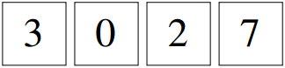中任选出三张，按要求摆一摆（每空写两个）。（3分）
3的倍数：___________________________
2的倍数又有因数3：____________________________
同时是2、5、3的倍数：______________________________
26、用5个同样大小的小正方体摆出了下面的几个几何体（3分）
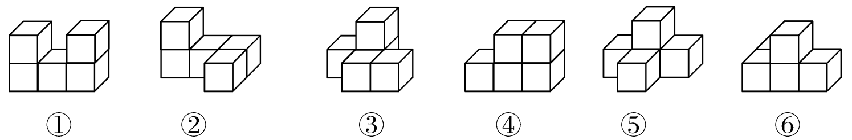
.从正面看是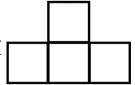的有（ ）从左面看是的有（ ）
从上面看是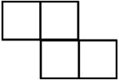的（ ）。
27、计算下面两个图形的表面积和体积 （12分）
8 cm
5cm
5cm
5cm
5cm

4m

3m
8m

五、活用知识，解决问题。（25分）
28、一个长方形的周长是24dm，长和宽都是质数。这个长方形的面积是多少平方分米？
（5分）

29、学校要粉刷一间教室的四壁和天花。已知教室的长是9米，宽7米，高是3米，扣除门窗的面积12.5平方米，要粉刷的面积是多少平方米？如果粉刷1平方米需要15元，一共需要多少钱？（5分）

30、朝阳小学操场上有一个沙坑长25分米，宽15分米，深0.6米，填满这个沙坑，需要多少方的沙子？（5分）

31、一个棱长是5分米的正方体鱼缸，里面装满水，把水倒入一个底面积50平方分米的长方体鱼缸里，长方体鱼缸里的水有多深？（5分）

32、把1.2米长的长方体木料（如图），平均锯成3段，表面积比原来增加了2.4平方分米，原来这根木料的体积是多少立方分米？（5分）
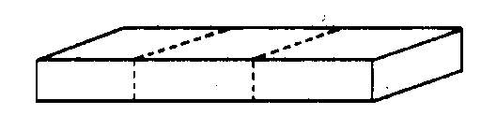
1.2m

